YAŞADIĞIMIZ YER DEĞERLENDİRME ÇALIŞMALARI
1. Aşağıda verilenlerden hangisi hava olaylarından değildir?
A) Kar B) Sel C) Sis D) Dolu
2. Arabaları ile tatile gidecek bir aile yola çıkmadan önce hava durumunu aşağıda verilenlerin hangisinden öğrenmez?
A) Gazete B) İnternet C) Televizyon D) Kütüphane
3. Sıcak hava ile soğuk havanın yer değiştirmesi ile aşağıda verilenler- den hangisi oluşur?
A) Rüzgar B) Dolu C) Sis D) kar
4. “Televizyonda sürücüler için görüş mesafesinin az olduğu uyarısı yapılmıştır.”
Yukarıda verilen ifadeye göre hangi hava olayından bahsedilmektedir?
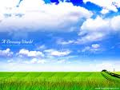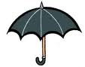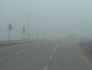
A) bulutlu hava B) yağmurlu hava C) güneşli hava D) sisli hava
5. “Yağmur damlaları yere düşerken, soğuk hava nedeni ile damlalar donarak yere düşer.”
Yukarıda verilen hava olayı aşağıdakilerden hangisidir?
A) dolu B) rüzgar C) sis D) yağmur
6. Hava sıcaklık durumunu aşağıda verilenlerden hangisi ile ölçebiliriz?
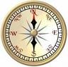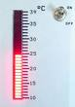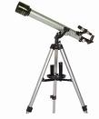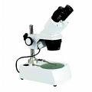
A) pusula B) termometre C) teleskop D) mikroskop

7. Ülkemizde hava hareketlerini inceleyen ve hava durumunu bildiren kurum aşağıdakilerden hangisidir?
A)Devlet Malzeme Ofisi B)Türk Hava Kurumu C)Devlet Meteoroloji Genel Müdürlüğü D)Türk Tarih Kurumu

8. Aşağıda verilenlerden hangisi bir yağış şeklidir?
A) kar B) yağmur C) dolu D) çığ

9. 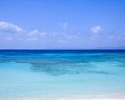 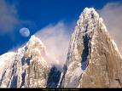 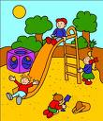 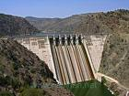
I. deniz II. dağ III. park IV. baraj
Yukarıda verilenlerden hangileri beşeri unsurdur?
A) I ve II B) I ve III C) III ve IV D) II ve IV

10. “Yaşadığımız çevrede kendiliğinden oluşan yeryüzü şekillerine …………….. ortam denir.”Boş bırakılan yere aşağıdakilerden hangisi gelmelidir?
A) Doğal B) Beşeri C) orman D) İnsani

11. Aşağıda verilen eşleştirmelerden hangisi doğru değildir?
A) ova; doğal ortam B) okullar; beşeri ortam C) şifalı sular; doğal ortam D) oyun parkı; doğal ortam
12. Aşağıda verilenlerden hangisi doğal ortamdır?
A) Bankalar B) Tiyatrolar C) Göller D) Barajlar
13. “Çevremizde insanlar tarafından yapılan unsurlar beşeri unsurlardır.”
A) alış veriş merkezi B) belediye binası C) evler D) ormanlar

14.Beşeri unsurlar arttıkça aşağıda verilenlerden hangisi gerçekleşmez?
A) Hava kirliliği artar B) Tarım alanları genişler C) Çevre kirliliği artar D) Bitki türleri azalır

15. I. nehir ; doğal unsur
II. ağaçlar ; doğal unsur
III. çocuk parkı ; doğal unsur
Yukarıda verilen eşleştirmelerden hangisi doğrudur?
A) I ve II B) I ve III C) II ve III D) I, II, III

16. Aşağıdakilerden hangisi doğal ortama örnek gösterilir?
A) yollar B) Binalar C) Akarsular D) Köprüler

17. Aşağıdakilerden hangisi, depremden önce alınacak tedbirlerden biri değildir?
A) Ağaçlandırma çalışmalarına önem vermek B) Binaları az katlı ve dayanıklı yapmak
C) Acil kurtarma ve yardım ekipleri kurmak D) Halkı deprem konusunda bilgilendirmek

18. Doğal afetlerde, halkın can ve mal kaybını en aza indirmek için koruyucu ve kurtarıcı faaliyetlerde bulunan görevli aşağıdakilerden hangisidir?
A) Güvenlik görevlisi B) Belediye görevlisi C) Sivil savunma uzmanı D) İtfaiye görevlisi

19. “Yer kabuğundaki kırılmalar sonucu oluşan sarsıntılara ……….denir.”
Boş bırakılan yere aşağıdakilerden hangisi gelmelidir?
A) Fırtına B) Heyelan C) Çığ D) Deprem

20. depremler yeryüzünün belli bölgelerinde olur. Bu bölgelere ne ad verilir?
A) Yeryüzü B) Deprem kuşakları C) Sarsıntı bölgesi D) Deprem haritası

21. Deprem ile ilgili aşağıda verilenlerden hangisi doğru değildir?
A) Deprem önceden tahmin edilemez
B) Depremden önce bazı hayvanlar olağanüstü davranışlarda bulunur
C) Depremin olması engellemektedir
D) Depremler bir doğa olayıdır
Kuzey
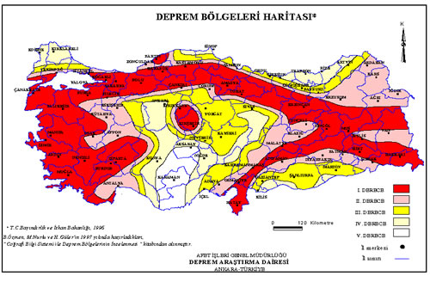 Güney
22. Yukarıda verilen haritaya göre depremde daha az riskli olan taraf hangi yöndedir?
A) kuzey B) güney C) doğu D) batı

23. “Tarih, toplum ve tabiat olaylarının olağanüstü, akıl dışı anlatıldığı öykülere ……………….denir.”
Boş bırakılan yere aşağıdakilerden hangisi gelmelidir?
A) Masal B) söylence C) Öykü D) Destan

24. “Nevşehir’e gidenlere Gör, emi! derlermiş. Bu söz gele gele bugünlere, Göreme olmuş.”
Yukarıda verilen ifadeye göre, “Göreme” adı aşağıdakilerden hangisine verilmiştir?
A) Çanakkale Boğazı B) Kaplıcalar C) Peri Bacaları D) Barajlar
BOŞLUK DOLDURMA
kuşakları – doğal afet – sivil savunma – deprem - çantası

1. İnsanların yaşamlarını etkileyen, yaşam alanlarına zarar veren doğal olaylarına …………………..………..denir.
2. Yer kabuğunun çeşitli nedenlerle bir süre sarsılmasına………………….denir.
3. Depremin yeryüzünün belli bir yerlerde görüldüğü, bu nedenle bu yerlere deprem ………………………………denir.
4. Depremden önce mutlaka deprem……………….………….hazırlamalıyız.
5. ……………….……..afetlerde halkın can ve mal kaybını en aza indirmek için koruyucu faaliyetlerde bulunmalıyız.

